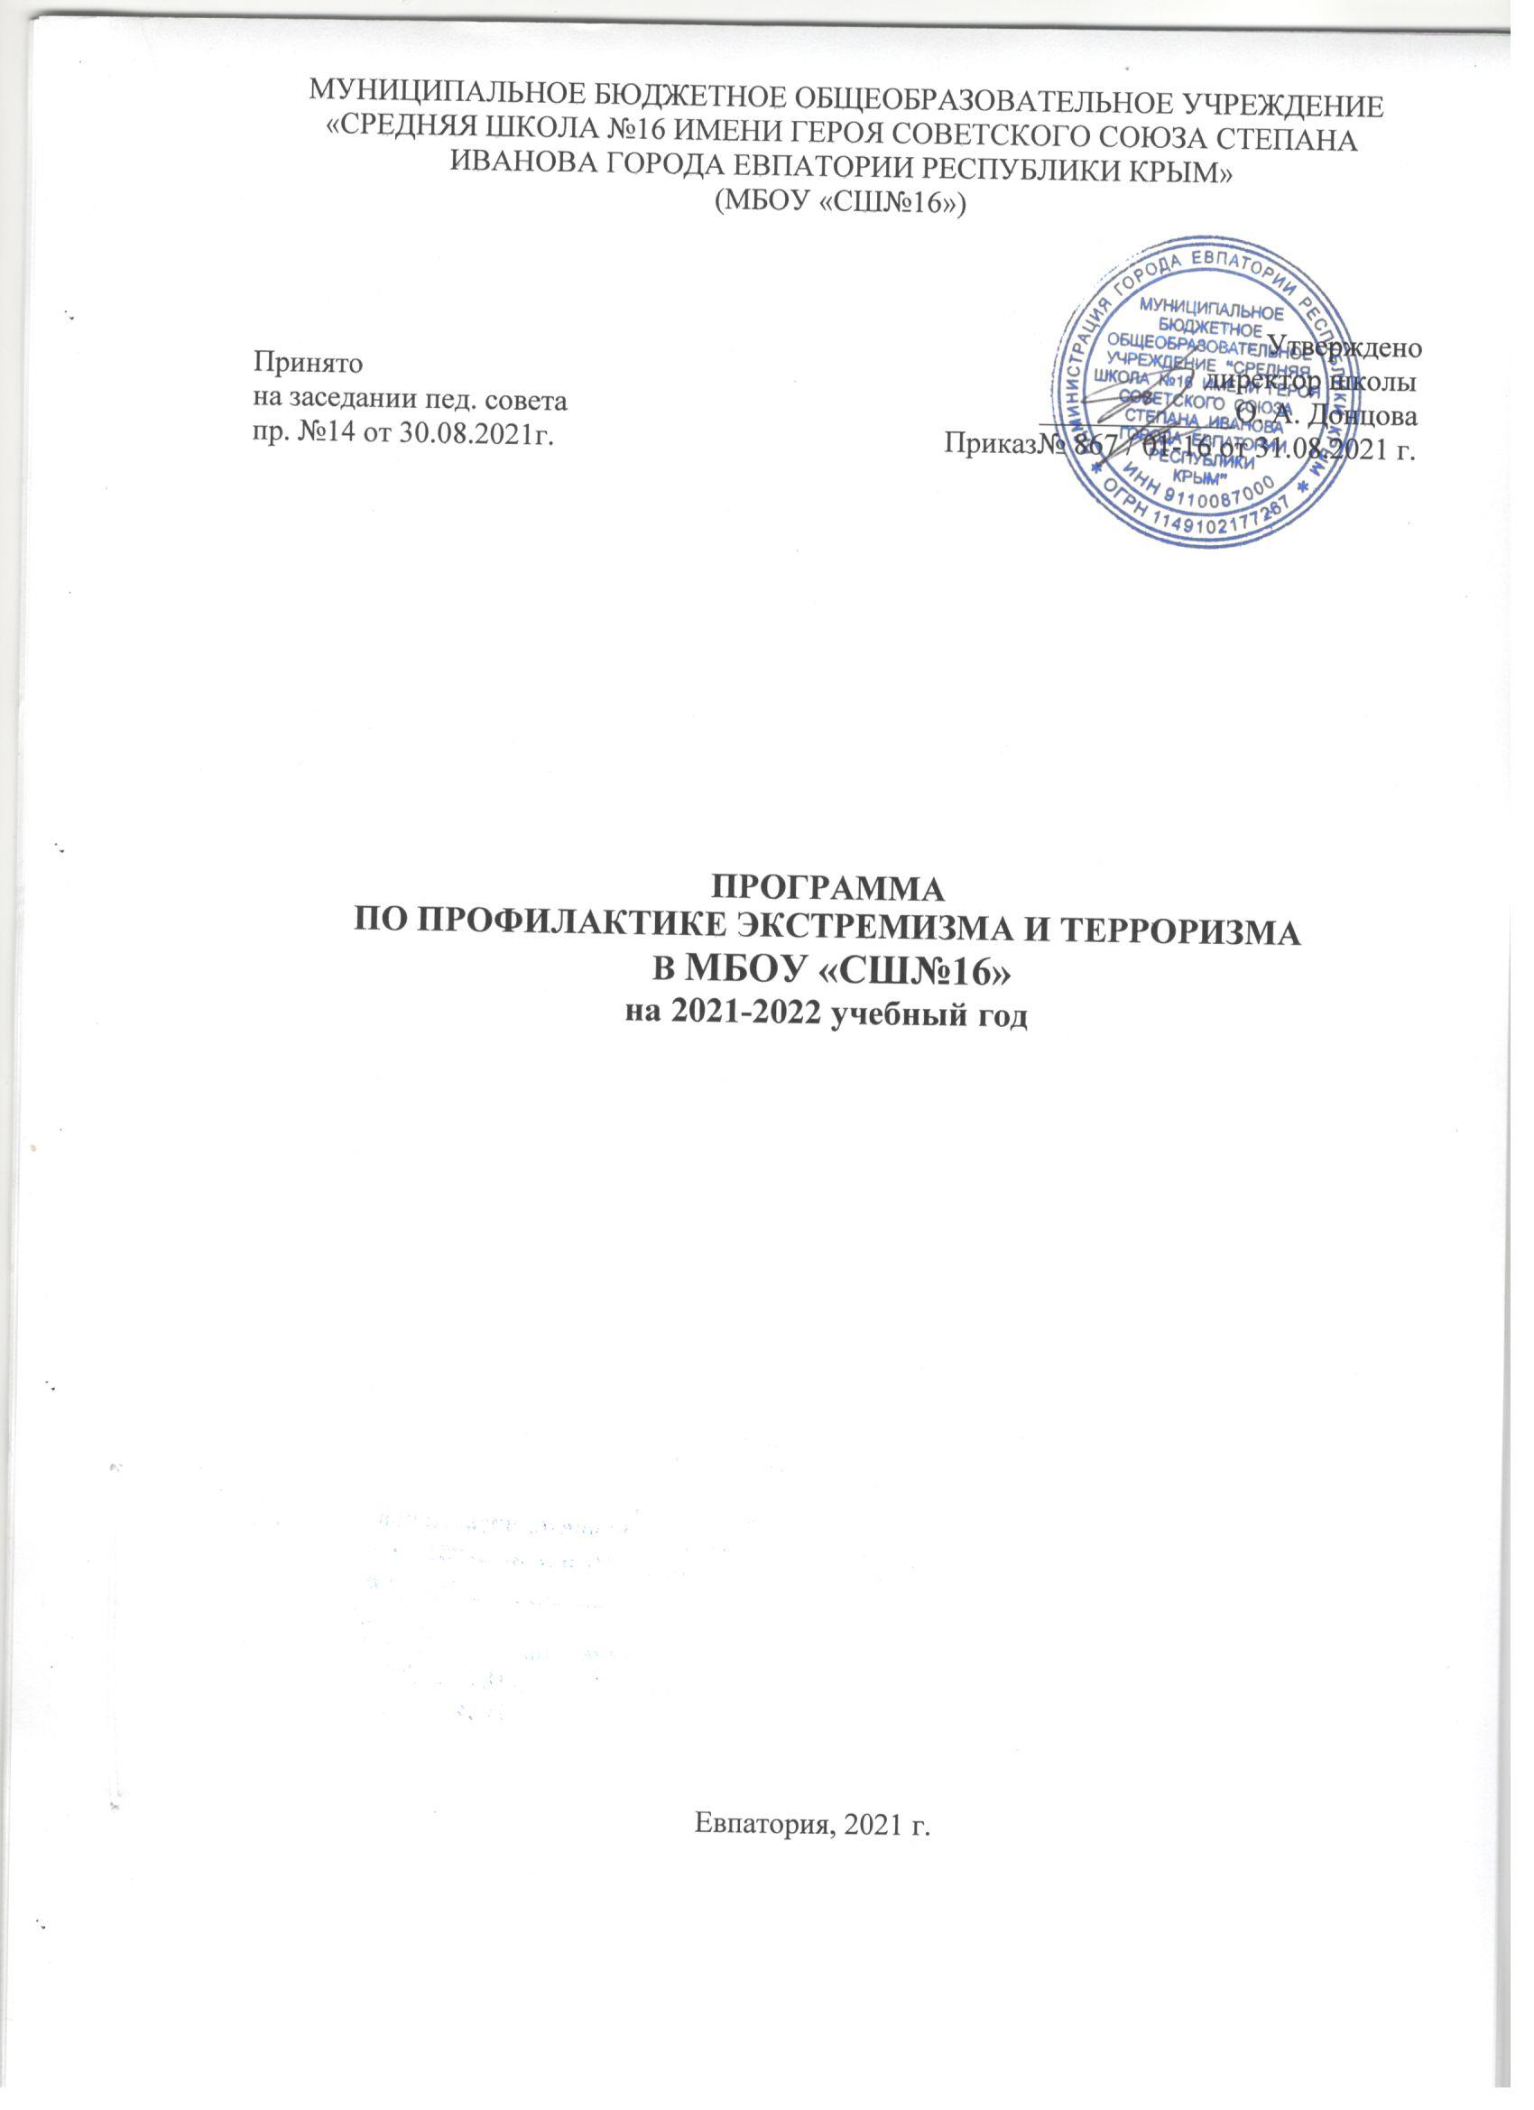

Пояснительная записка

Угроза экстремизма продолжает оставаться одним из основных факторов, дестабилизирующих общественно-политическую обстановку в Российской Федерации.
Формирование негативного отношения к такому опасному явлению в обществе, как экстремизм, является комплексной задачей, требующей скоординированных усилий органов государственной власти всех уровней с общественными организациями и объединениями, религиозными структурами, другими институтами гражданского общества и отдельными гражданами.
В последнее время активизировалась деятельность асоциальных молодёжных организаций спекулирующих на идеях национального возрождения и провоцирующих рост преступных акций, нарушения общественного порядка на этнорелигиозной, политической почве. Это приводит к социальной напряжённости и ведёт к усилению экстремистских проявлений. Молодёжь может быть вовлечена в деятельность экстремистских организаций через Интернет, где они могут столкнуться с вредным контентом. Проблема толерантности актуальна для нашего многонационального города. Поэтому в образовательных учреждениях возникла необходимость подготовки программы по профилактике экстремистской деятельности и последующей её реализации.
Программа направлена на укрепление в школе толерантной среды на основе принципов мульти-культурализма, ценностей многонационального российского общества, соблюдения прав и свобод человека, поддержание межнационального мира и согласия.
Она призвана укрепить основы и методы процесса формирования толерантного сознания и поведения учащихся МБОУ «СШ№16» г. Евпатория. Реальными механизмами ее осуществления являются комплексные меры, направленные на развитие гражданского общества, воспитание гражданской солидарности, патриотизма и интернационализма, поддержание мира и согласия, противодействие любым проявлениям экстремизма.
Толерантность должна пониматься не просто как терпимое отношение к чему-то иному, отличающемуся от привычного нам. Толерантность предполагает не только понимание, но и принятие того факта, что окружающий мир и населяющие его народы очень разнообразны. При этом каждый этнос уникален и неповторим. Только признание этнического и религиозного многообразия, понимание и уважение культурных особенностей, присущих представителям других народов и религий, в сочетании с демократическими ценностями гражданского общества могут содействовать созданию подлинно толерантной атмосферы нашей школы.

Основание для разработки программы

Федеральный закон от 25.07.2002 № 114-ФЗ «О противодействии экстремистской деятельности», Федеральный закон «О противодействию экстремистской деятельности « от 27.07.2006 № 148-ФЗ, от 27.07.2006 № 153-ФЗ, от 10.05.2007 № 71-ФЗ, от 24.07.2007 № 211-ФЗ, от 29.04.2008 № 54-ФЗ.

Сроки реализации программы
Реализация программы рассчитана сроком с 2019 – 2020 учебный год. Реализация программы будет проводиться исполнителями, привлеченными в соответствии с данной программой под контролем администрации школы.

Цели и задачи программы:

Целями программы являются:

- реализация государственной политики в области профилактики экстремизма в РД, совершенствование системы профилактических мер антиэкстремистской направленности;

- предупреждение экстремистских проявлений среди учащихся МБОУ «СШ№16» и укрепление межнационального согласия;

- формирование у обучающихся позитивных ценностей и установок на уважение, принятие и понимание богатого многообразия культур народов, их традиций и этнических ценностей посредством воспитания культуры толерантности и межнационального согласия;

- формирование у обучающихся навыков цивилизованного общения в Интернет-пространстве, этикета в чатах и форумах.

- обеспечение информационной безопасности учащихся школы.

- профилактики участия школьников в организациях, неформальных движениях, осуществляющих социально негативную деятельность.

2.2 Достижение целей обеспечивается решением следующих задач:

- повышение уровня межведомственного взаимодействия по профилактике терроризма и экстремизма;

- привлечение граждан, общественных организаций, средств массовой информации для обеспечения максимальной эффективности деятельности по профилактике экстремизма;

- проведение воспитательной, пропагандистской работы с детьми и работниками школы, направленной на предотвращение экстремистской деятельности, воспитанию толерантности, культуры мира и межнационального согласия в школьной среде.

- проведение мероприятий с обучающимися по предотвращению экстремизма и мониторинга психолого-педагогическими службами.

- использование Интернет в воспитательных и профилактических целях, размещение на сайте школы информации, направленную на формирование у молодёжи чувства патриотизма, гражданственности, а также этнокультурного характера, создание патриотического клуба, направленного на формирование толерантного поведения и навыков критического осмысления молодыми людьми происходящих общественных процессов.

- осуществление мониторинга по развитию и выявлению субкультур и межнациональных отношений в школе.

- проведение работы по информационной безопасности, осуществление мониторинга сети Интернет в образовательном учреждении для выявления информации экстремистской направленности.

- организация конкурса социальных проектов, направленную на формирование нравственности и толерантности.
проведение родительских собраний, заседания ксенофобии, информационной безопасности.

- воссоздание системы социальной профилактики проявлений экстремизма, направленной, прежде всего, на активизацию борьбы с безнадзорностью, беспризорностью несовершеннолетних.

Реализация программы позволит:

1. Создать эффективную систему правовых, организационных и идеологических механизмов противодействия экстремизму, этнической и религиозной нетерпимости.

2. Снизить степень распространенности негативных этнических установок и предрассудков в ученической среде.

3. Способствовать формированию толерантного сознания, основанного на понимании и принятии культурных отличий, неукоснительном соблюдении прав и свобод граждан.

4. Сформирует у обучающихся, навыки цивилизованного общения в Интернет-пространстве, этикета в чатах и форумах.

5.Обеспечит информационную безопасность

6. Предотвратит участие школьников в организациях, неформальных движениях, осуществляющих социально негативную деятельность.

4. Участники реализации программы:
-администрация школы,
-социальный педагог,
-педагог – психолог,
-педагог-организатор
- классные руководители,
-инспектор ОПДН.

5. Формы работы с учащимися:
- беседы и лекции;
-разнообразные классные часы;
- совместные мероприятия с родителями;
- деловые игры, викторины, конкурсы;
- тренинговые занятия;
- занятия-практикумы;
- тестирование и анкетирование.
- взаимодействие со службами города

Ожидаемые результаты реализации программы
№ | Содержание работы |  | Сроки | Ответственные
Военно-патриотическое направление
1 | Мероприятие, посвящённое ВОВ | ноябрь |  | Зам. директора по ВР, кл .руков.
2 | Месячники оборонно-массовой и спортивной работы, посвященный 75-ию Победы Советского народа в Великой Отечественной войне. | Февраль-май |  | зам.директора по ВР, преподаватель-организатор  ОБЖ,Педагог-организатор
3 | Конкурс строевой песни «Взвейтесь соколы орлами». | февраль |  | зам.директора по ВР, преподаватель-организатор ОБЖ
4 | Подготовка и участие в ВСИ «Орлёнок», «Орлята». | Октябрь-Декабрь |  | зам.директора по ВР, преподаватель-организатор ОБЖ, Педагог-организатор
5 | 5-ти дневные Сборы с учениками 10-ых классов | Май-июнь |  | преподаватель-организатор ОБЖ,
Художественно-эстетическое направление
6 | Классные часы по толерантности | 1 раз в четверть |  | Классные руководители
7 | Классные часы по теме:  «Неформальные течения» | 1раз в полугодие |  | Классные руководители
Спортивно-оздоровительное направление
8 | Соревнования по военно-прикладным видам спорта Конкурс «А ну-ка парни», | февраль |  | преподаватель-организатор ОБЖ
Интеллектуальное направление
9 | Викторина «Знаешь ли ты культуру и традиции других народов» | декабрь |  | Педагог-психолог
Социально-психологическое направление
10 | Анкетирование по определению психологического климата в коллективе | октябрь |  | Педагог-психолог
11 | Родительский всеобуч | По плану |  | Педагог-психолог,  Социал. педагог
12 | Анкета «Отношение к толерантности и экстремизму» | 1 раз в год |  | Педагог-психолог,  классные руководители
12 | Круглые столы, беседы, семинары «Экстремизм» | В течение года |  | Соц. педагог,  Педагог-психолог
13 | Беседы с учащимися  1-4 классов  «Религии мира»  «Гуманизм и толерантность»  «Учимся жить в многоликом мире»  «Международный день толерантности – 16 ноября»  «Давайте дружить»  «Нам надо лучше знать друг друга»  «Учимся быть терпимыми»  «Многообразие культурных традиций»  «Вместе мы против терроризма и экстремизма»  «Безопасность в транспорте»  «Будь бдителен!»  5-8 классов  «Традиционные религии России»  «Терроризм – угроза, которая касается каждого»  «Международный день толерантности – 16 ноября»  «Толерантность во взаимоотношениях с окружающими»  «Экстремизму и терроризму – НЕТ!»  «Приемы эффективного общения»  «Возьмемся за руки, друзья!»  «Богатое многообразие мировых культур»  «Осторожно, экстремизм!»  «Радости и сложности общения»  «3 сентября – День солидарности в борьбе с терроризмом»  9- классы  «Все мы разные, но все мы заслуживаем счастья»  «Профилактика и разрешение конфликтов»  «Международный день толерантности – 16 ноября»  «Нации и межнациональные отношения»  «Мир без насилия»  «Мы разные, но мир у нас один»  «Обыкновенный фашизм»  «Терроризм и его проявления»  «Патриотизм без экстремизма»  10- 11классы  «Экстремизм и терроризм. Административная и уголовная ответственность за проявление экстремизма»  «Международный день толерантности – 16 ноября»  «Экстремизм как социально-подростковая форма выражения протеста»  «Терроризм - угроза общества»  «Основные направления борьбы с антигосударственным терроризмом в современной России»  «Основы конституционного права и свободы граждан  России в области межэтнических и межконфессиональных отношений» | В течение года |  | Соц. педагог,  Педагог-психолог

 | Методические объединения классных руководителей
 | Начальная школа
1. | 2021-2022 уч. год  «Дети с девиантным поведением. Особенности работы классного руководителя»  «Взаимосвязь учебной деятельности и статуса личности в группе младших школьников»  «Интернет риски у детей младшего школьного возраста»  «Влияние стилей взаимоотношения в семье на проявление агрессивности младших школьников»  «Школа и семья: аспекты взаимодействия»  «Повышение учебной мотивации младших школьников» | Ноябрь  Январь  Апрель | Зам по ВР, педагог-психолог, социальный педагог, руководитель МО
 | Средняя школа
2. | 2021-2022 уч. год  «Булинг в подростковой среде»  «Гендерные особенности девиантного поведения детей подросткового возраста»  «Профилактика возникновения проблемных ситуаций в жизни ребенка»  «Влияние интернет-технологий на психическое развитие подростка»  «Семья социально-опасного положения. Алгоритм работы классного руководителя»  «Психологические особенности проявления агрессии у подростков с разным статусным положением в группе» | Ноябрь  Январь  Апрель | Зам по ВР, педагог-психолог, социальный педагог, руководитель МО
 | Старшая школа
3. | 2021-2022 уч. год  «Методы работы классного руководителя в профилактике правонарушений и преступлений несовершеннолетних»  «Влияние акцентуаций характера на учебную мотивацию старшеклассников»  «Школьные стрелки – как разновидность массовых убийств»  «Гендерные особенности профессионального самоопределения старшеклассников»  «Профилактика девиаций в поведении несовершеннолетних- алкоголизма, табакокурения, преступности»  «Профилактика психологического насилия в отношении старшеклассников | Ноябрь  Январь  Апрель | Зам по ВР, педагог-психолог, социальный педагог, руководитель МО
4. | Семинар – практикум:  Семинар для классных руководителей  «Выработка мер по профилактике деструктивного поведения учащихся».  Педагогический совет: «Инновационные формы работы с родителями в условиях модернизации образовательного процесса».  Семинар для педагогов:  «Повышение эффективности работы педагогов через профилактику и коррекцию психического и физического истощения».  «Своевременное сообщение в администрацию школы КДН, ОПДН, УО о фактах насилия над ребёнком со стороны родителей и других взрослых | Декабрь  ноябрь  март | Зам по ВР, педагог-психолог, социальный педагог, руководитель МО
5. | Организация участия классных руководителей в социальной жизни детей через рейды, составление социальных паспортов, составление актов ЖБУ. | Сентябрь  февраль | Социал. педагог,  Кл. руков.

- Работа с родителями
Психолого – педагогический лекторий
 | Начальная школа
1 | Пример родителей – основное условие успешного воспитания культуры поведения у детей.  Воспитательный климат в семье. Влияние на детей материально-бытовых условий, взаимоотношений между родителями.  Телевидение: за и против. Что смотрят наши дети, и как это отражается на их психике и общем самочувствие.  Влияние семейного воспитания на формирование личности ребёнка | Сентябрь  Ноябрь  Январь  Апрель | Педагог-психолог
 | Средняя школа
2 | «Конфликты с собственным ребенком и пути их разрешения.  Меры наказания и поощрения в современных семьях.  Подростковый возраст и его особенности. Возможные «кризисы» переходного возраста.  Стрессы в вашей жизни и в жизни ваших детей. Как с ними бороться» | Сентябрь  Ноябрь  Январь  Апрель | Педагог-психолог
 | Старшая школа
3 | Профессии, которые выбирают наши дети.  Как подготовить себя и подростка к выпускным экзаменам.  Влияние семейных трудовых традиций на выбор профессии старшеклассникам.  "Если отношения с ребёнком вышли из-под контроля" | Сентябрь  Ноябрь  Январь  Апрель | Педагог-психолог

Правовое просвещение родителей
Начальная школа
1 | 2021-2022 уч. год  Начальная школа  «Важность организации детского досуга»  «Причины и последствия детской агрессии»  «Профилактика жестокого обращения с детьми в семье»  «Профилактика игровой и Интернет-зависимости среди младших школьников»  Сотрудник полиции:  «Семейный Кодекс. Глава 12. Права и обязанности родителей»  «Роль семьи в профилактике и предупреждении правонарушений»  «Ответственность за нарушение правил ПДД»  «Последствия самовольного ухода детей из школы» | Сентябрь  Ноябрь  Январь  Апрель  сентябрь  ноябрь  январь  апрель | Социальный педагог,  Зам по ВРб  Сотрудник ОПДН
 | Средняя школа
2 | «Контроль со стороны родителей за выходом детей на Интернет сайты, склоняющие их к суицидальным попыткам»  «Авторитет родителей. Из чего он складывается»  «Воспитание культуры поведения несовершеннолетних в общественных местах».  «Жизненные цели подростков. Профилактика подростковой агрессии».  Сотрудник полиции:  «Права и обязанности родителей. (Кодекс об административных правонарушениях, №195-ФЗ (ст. 5.35 КоАП РФ).  «Причины употребления детьми наркотических средств. Первые  признаки употребления»  «Профилактика правонарушений, бродяжничества, беспризорности. Ранняя профилактика семейного неблагополучия».  «Необходимость соблюдения норм поведения в ОУ, общественных местах» | Сентябрь  Ноябрь  Январь  Апрель  Сентябрь  Ноябрь  Январь  Апрель | Социальный педагог, Зам по ВР  Сотрудник ОПДН
 | Старшая школа
3 | «Возраст, по достижении которого наступает административная ответственность»  «Секретный мир наших детей. Свободное время школьников. Профилактика бродяжничества»  «Формирование осознанного отношения несовершеннолетних к здоровому образу жизни»  «Особенности старшего школьного возраста. Роль родителей в формировании ценностных ориентаций»  Сотрудник полиции:  «Ответственность, предусмотренная Семейным кодексом Российской Федерации (ст. 69 Семейного кодекса РФ)»  «Профилактика алкоголизма и пьянства в молодёжной среде»  «Терроризм. Ответственность за заведомо ложные сообщения»  «Кодекс об административных правонарушениях» | Сентябрь  Ноябрь  Январь  Апрель  Сентябрь  Ноябрь  Январь  Апрель | Социальный педагог, Зам по ВР  Сотрудник ОПДН
8 | Заседание Совета профилактики | Согласно плану заседаний Совета профилактики | Зам. дир. по ВР  Педагог-психолог  Соц. педагог
9 | Оформление информационного планшета о получении экстренной психологической помощи по каналу телефона доверия. | Сентябрь-  ноябрь | Зам. дир. по ВР  Педагог-психолог  Соц. педагог

